№ 36

29.10.2021г

От всей души поздравляем жителей Скалинского сельсовета,
родившихся в ноябре!


Поздравляем Вас, с днем рождения!
Желаем, чтобы вся жизнь была полна радости, счастья, здоровья, улыбок, любви и приятных сюрпризов. Пусть удача станет неотъемлемым спутником, а во всех начинаниях всегда сопутствует только успех. Больше силы, чувств и смелости, чтобы сбывались даже самые необычные желания!

С.В. Яшенькин Глава Скалинского сельсовета
А.Б. Геккель Председатель Совета депутатов
Ю.А.Токарева Председатель Совета ветеранов

Уважаемые жители муниципального образования Скалинского сельсовета!

============ ============= ===========

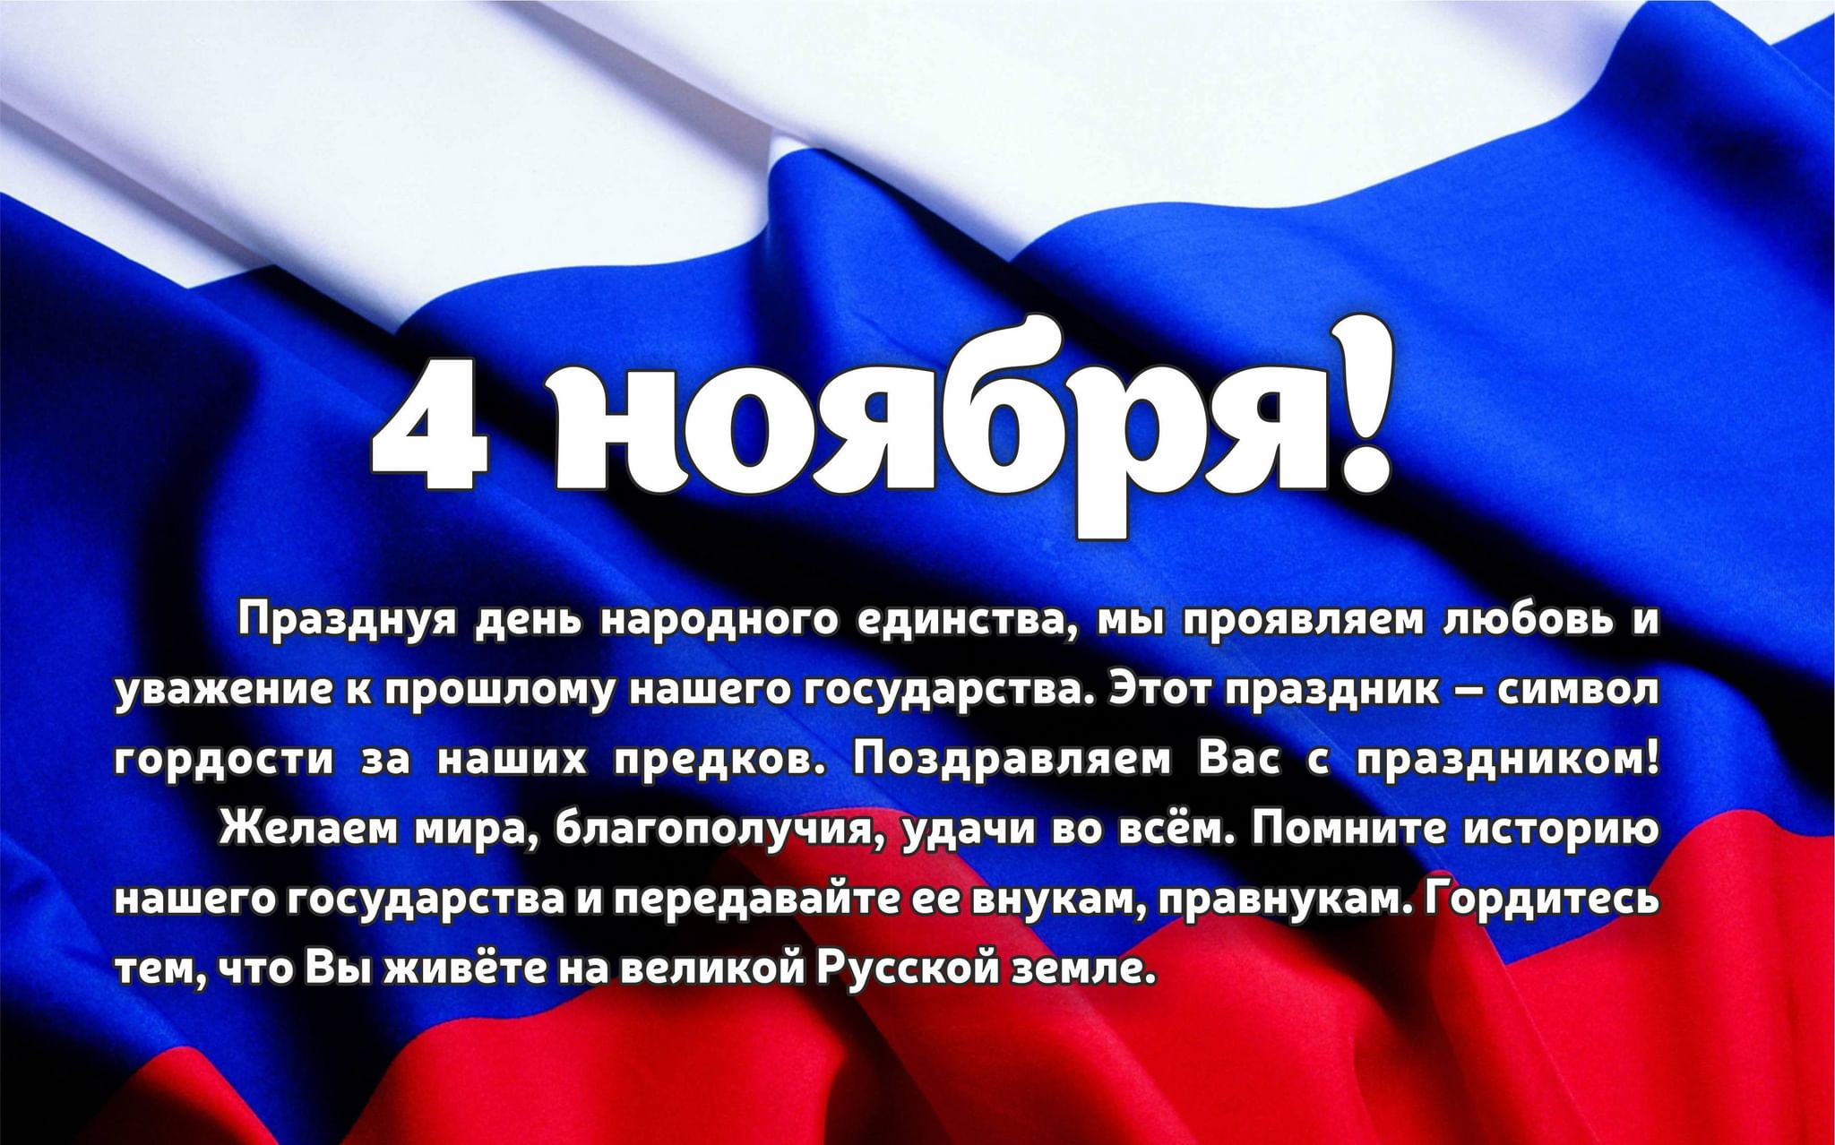

С.В. Яшенькин Глава Скалинского сельсовета
А.Б. Геккель Председатель Совета депутатов
Ю.А.Токарева Председатель Совета ветеранов

============ ============= ===========

Уважаемые жители Скалинского сельсовета!
Доводим до Вашего сведения информацию:
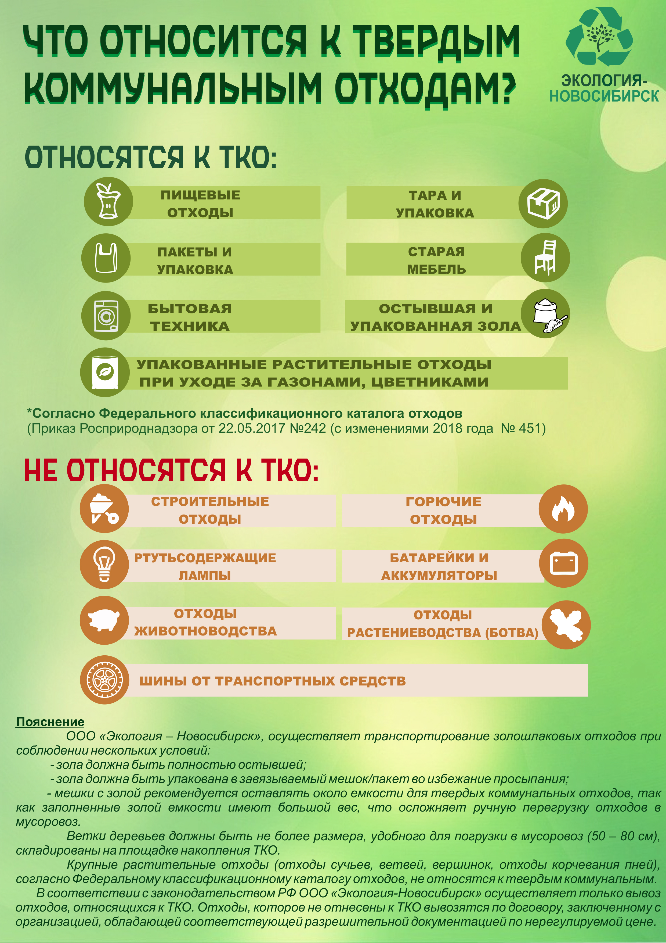

Материалы подготовлены: администрация Скалинского сельсовета
Набор и верстка: Глазунова Ю.В.
Адрес: 633180 Новосибирская область Колыванский район, с. Скала, ул. Чехова-47, тел/факс. 25-266
Тираж 300 экземпляров. Официальный сайт администрации Скалинского сельсовета: skalinskiy.nso.ru

